Projekthandbuch
Doener Spotted
001

Version 0.1
Projektleiter/in: Tieber Mathias
Datum: 15.02.2017

Inhalt

1 Projektpläne 5
1.1 Projektauftrag 5
1.2 Projektzieleplan 6
1.3 Beschreibung Vorprojekt- und Nachprojektphase 7
1.4 Projektumwelt-Analyse 8
1.5 Beziehungen zu anderen Projekten und Zusammenhang mit den Unternehmenszielen (sachlicher Kontext) 9
1.6 Projektorganigramm 10
1.7 Betrachtungsobjekteplan 11
1.8 Projektstrukturplan 12
1.9 Arbeitspaket-Spezifikationen 13
1.10 Projektfunktionendiagramm 14
1.11 Projektmeilensteinplan 15
1.12 Projektbalkenplan 16
1.13 Projektpersonaleinsatzplan 17
1.14 Projektkostenplan 18
1.15 Projektkommunikationsstrukturen 19
1.16 Projekt-„Spielregeln“ 20
1.17 Projektrisikoanalyse 21
1.18 Projektdokumentation 22
2 Projektstart 23
2.1 Protokolle – Projektstart 23
3 Projektkoordination 24
3.1 Abnahme Arbeitspakete 24
3.2 Protokolle – Projektkoordination 24
4 Projektcontrolling 25
4.1 Aktueller Projektfortschrittsbericht 25
4.2 Weitere Projektfortschrittsberichte 26
4.3 Protokolle – Projektcontrolling 26
5 Projektabschluss 27
5.1 Projektabschlussbericht 27
5.2 Protokolle – Projektabschluss 28

Änderungsverzeichnis

Versions-  nummer | Datum | Änderung | Ersteller
0.1 | 16.03.2017 | Erstellung | Freudenthaler
0.2 | 17.03.2017 | Ansprechpartner, Projektauftrag | Langela, Tieber
0.3 | 22.03.2017 | Projektstart, Projektziele | Appel, Langela
0.4 | 26.03.2017 | Projektumweltanalyse | Tieber, Freudenthaler
0.5 | 29.03.2017 | Projektauftrag, Projektcontrolling | Langela
0.6 | 02.04.2017 | Projektpläne | Freudenthaler
0.7 | 10.04.2017 | Projektpläne, Projektcontrolling | Appel
0.8 | 22.04.2017 | Projektpläne, Projektbalkenplan | Langela, Tieber
0.9 | 10.05.2017 | Projektcontrolling | Tieber
1.0 | 22.05.2017 | Projektkoordination | Appel Langela
1.1 | 30.05.2017 | Projektabschluss | Tieber, Freudenthaler

Ansprechpartner

Name | Organisations-  einheit | Rolle im Projekt | Telefon  (Büro, Mobil, Privat, …) | e-mail
Tieber Matthias |  | PL | / | mtieber@student.tgm.ac.at
Appel Simon |  | PTM | / | sappel@student.tgm.ac.at
Freudenthaler Armin |  | PTM | / | afreudenthaler@student.tgm.ac.at
Langela-Regincos Jachan |  | PTM | / | jlangela@student.tgm.ac.at

Projektpläne

Projektauftrag

Doener Spotted  001 | PROJEKT-  AUFTRAG
Projektstartereignis:  - Projektauftrag in der Schule |  | Projektstarttermin:  - 16.03.2017
Inhaltliches Projektendereignis:  Formales Projektendereignis: |  | Projektendtermine:  - 1. Juni 2017
Projektziele:  - Schneller Dönerstände finden  90% der Teilnehmer eines Usability Tests finden schneller eine Dönerbude als Mithilfe anderer Suchmaschinen  - Benutzerfreundlichkeit  Die Benutzerfreundlichkeit der Software wird von mindestens 90% der Teilnehmer eines Usability-Test mit „Sehr gut“ bewertet.  - Hohe Kompatibilität  Die App wird mit über 95% aller Android Versionen kompatibel sein |  | Nicht-Projektziele:  - Döner per App bestellen
Hauptaufgaben (Projektphasen):  - Vorbereitung  - Planung  - Durchführung  - Grobentwicklung  - Feinentwicklung  - Testing  - Abschluss |  | Projektressourcen und –kosten*:
 |  |  | Ressourcen-/Kostenart | Mengen-einheit |  | Kosten (in Euro)
 |  |  | Personalkosten | 4 |  | 6000€
ProjektauftraggeberIn:  - Zakall Stefan |  | ProjektleiterIn:  - Tieber Mathias
Projektteam:
- Freudenthaler Armin
- Appel Simon
- Langela-Regincos Jachan

Zakall Stefan, (ProjektauftraggeberIn) Tieber Mathias, (ProjektleiterIn)

Projektzieleplan

Doener Spotted  001 |  | PROJEKTZIELE-  PLAN
Zielart | Projektziele |  | Adaptierte Projektziele per ...
Ziele:  - Hauptziele  - Zusatzziele | - Schneller Dönerstände Finden  - Benutzerfreundlichkeit  - Hohe Kompatibilität  - Erweiterung der API
Nicht-Ziele | - Döner Per App Bestellen  - Soziales Netzwerk

Beschreibung Vorprojekt- und Nachprojektphase

Doener Spotted  001 |  | BESCHREIBUNG  VORPROJEKT- UND NACHPROJEKTPHASE
- Beschreibung von Ergebnissen der Vorprojektphase
Das Projekt betreffende Entscheidungen/Ereignisse. Wie ist es zu dem Projekt gekommen?
- Auftrag durch ITP
- Team Vorschlag

Für das Projekt relevante Dokumente (zB „Protokoll mit ...“, „Besprechung mit …“, Inhalt der Dokumente ist hier nicht gefragt, NUR die Dokumente!)
- Projektantrag
- Lastenheft
- Machbarkeitsstudie
- Pflichtenheft

Erfahrungen aus ähnlichen Projekten
- Flitzer Autoverwaltung

- Beschreibung von Ergebnissen der Nachprojektphase
Was wird nach dem Projekt passieren (Folgeaktivitäten, -projekte, etc.)?
- Applikation wird auf dem Playstore erhältlich sein
- Wartungsarbeiten
- Datenbank erweitern

Projektumwelt-Analyse

Doener Spotted  001 | PROJEKTUMWELTEN-  GRAPHIK
Intern

Extern
PL:
Tieber

Freuden-thaler

Langela
Döner Spotter

Appel

TGM

Doener Spotted  001 |  | PROJEKTUMWELTEN-  BEZIEHUNGEN
Umwelten | Beziehung  (Potential/Konflikt) |  | Maßnahmen |  | Wer / Wann  PSP Code

Beziehungen zu anderen Projekten
und Zusammenhang mit den Unternehmenszielen (sachlicher Kontext)

Doener Spotted  001 |  | BEZIEHUNGEN ZU  ANDEREN PROJEKTEN
Programme/  Projekte/  Kleinprojekte | Beziehung  (Potential/Konflikt) |  | Maßnahmen | Wer / Wann  PSP Code

Doener Spotted  001 |  | Zusammenhang zu den Unternehmenszielen
Unternehmensziele | Beschreibung des Zusammenhangs

Projektorganigramm

Doener Spotted  001 |  | PROJEKT-  ORGANISATION
Projektrolle | Aufgabenbereiche/Skills |  | Name
ProjektauftraggeberIn |  |  | Dr. Walrter Rafeiner-Magor
ProjektleiterIn | Programmierung der App |  | Tieber Mathias
Projektteam-  mitglieder | Programmierung der App, Entwicklung der DB |  | Appel Simon, Freudenthaler Armin, Langela Jan
ProjektmitarbeiterInnen |  |  | Zakall Stefan

Betrachtungsobjekteplan

Doener Spotted  001 | BETRACHTUNGSOBJEKTE-  PLAN

Projektstrukturplan
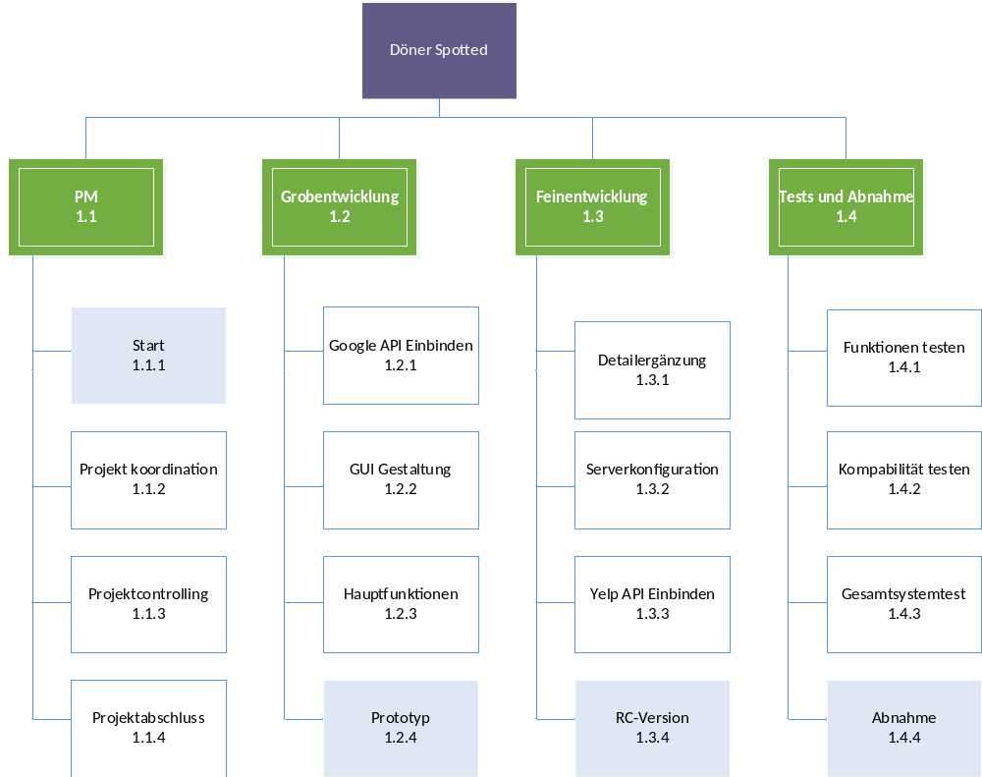

Arbeitspaket-Spezifikationen

Doener Spotted  001 |  | ARBEITSPAKET-  SPEZIFIKATIONEN
PSP-Code,  AP-Bezeichnung  09. Hauptfunktion | AP-Inhalt (Was soll getan werden?)  - Benutzer Funktionen  - Such Funktionen  - Soziale Funktionen
PSP-Code,  AP-Bezeichnung  09. Hauptfunktion | AP-Nicht-Inhalte (Was soll nicht getan werden?)  - Sozial Network  - Bestellen
PSP-Code,  AP-Bezeichnung  09. Hauptfunktion | AP-Ergebnisse (Was liegt nach Beendigung des Arbeitspaketes vor?)  - Such nach Dönerständen per Karte
PSP-Code,  AP-Bezeichnung  09. Hauptfunktion | AP-Leistungsfortschrittsmessung (Wie wird der Fortschritt gemessen?)  - Jeder AP Inhalt beträgt 33,3%  - Leistungsfortschritt bei 33,3%

Projektfunktionendiagramm

Doener Spotted  001 |  | PROJEKT-  FUNKTIONEN-  DIAGRAMM
PSP-Code | Rollen und Umwelten  AP-Bezeichnung |  | / | Rafeiner Walter | PTL Matthias Tieber | // | PTM Freudenthaler Armin | PTM Appel Simon | PTM Langela Jachan | / | / |  | / | / | / | Coach Zakall Stefan
1.1 | Projektmanagement
1.1.1 | Start |  |  | M | D,E |  | M | M | M
1.1.2 | Projektkoordination |  |  |  | D,E |  | M | M | M
1.1.3 | Projektcontrolling |  |  |  | D,E |  | M | M | M
1.1.4 | Projektabschluss
1.2 | Grobentwicklung
1.2.1 | Google API Einbinden |  |  |  | I,M,E |  |  | M,D
1.2.2 | GUI Gestaltung |  |  |  | I,M,E |  |  | M
1.2.3 | Hauptfunktionen |  |  |  | I,M,E,D |  | M | M | M
1.2.4 | Prototyp |  |  |  | I,E,M |  | M | M | M
1.3 | Feinentwicklung
1.3.1 | Detailergänzung
1.3.2 | Serverkonfiguration |  |  |  | I |  | M |  | M
1.3.3 | Yelp API Einbinden |  |  |  | I,E,M |  | M |  | M
1.3.4 | RC-Version |  |  |  | M |  | M | M | M
1.4 | Feinentwicklung
1.4.1 | Funktionen Testen |  |  |  | I,E,M |  | M | M | M
1.4.2 | Kompabilität testen |  |  |  | I,E,M |  | M | M | M
1.4.3 | Gesamtsystemtest |  |  |  | I,E,M |  | M | M | M
1.4.4 | Abnahme |  | M |  | I,E,M |  | M | M | M
Doener Spotted  001 |  | PROJEKT-  FUNKTIONEN-  DIAGRAMM

Funktionen
D …….Durchführungsverantwortung
M …….Mitarbeit
I ……..bekommt Information
E …….Entscheidung

Projektmeilensteinplan

Doener Spotted  001 |  | PROJEKT-  MEILENSTEINPLAN
PSP-Code | Meilenstein |  | Basis-  termine | Aktuelle  Plantermine |  | Ist  Termine
1.1.1 | Start |  | 14.03.2017 | 16.03.2017 |  | 1.2.2017
1.2.4 | Prototyp |  | 10.4.2017 | 10.4.2017 |  | 10.4.2017
1.3.4 | RC-Version |  | 22.05.2017 | 30.05.2017 |  | 30.05.2017
1.4.4 | Abnahme |  | 1.06.2017 | 1.06.2017 |  | 1.06.2017

Projektbalkenplan

Projektpersonaleinsatzplan

Doener Spotted  001 |  |  | PROJEKT-  PERSONALEINSATZPLAN
PSP-Code | Phase/Arbeits-  paket | Ressourcen-  art |  | Planmenge  in PT | Adaptierte  Planmenge  in PT | Istmenge  in PT | Abweichung  in PT

Projektkostenplan

Doener Spotted  001 |  | PROJEKT-KOSTENPLAN
PSP-Code, AP-Bezeichnung | Kostenart |  | Plankosten | Adaptierte Plankosten per ..... | Istkosten |  | Kostenabweichung
 | - Personal
 | - Material
 | - Fremdleistungen
 | - Sonstige
 | Gesamt
1.3.2 | - Personal
1.3.2 | - Material
1.3.2 | - Fremdleistungen
1.3.2 | - Sonstige
1.3.2 | Gesamt
 | - Personal
 | - Material
 | - Fremdleistungen
 | - Sonstige
 | Gesamt
Projektkosten

Projektkommunikationsstrukturen

Doener Spotted  001 |  | PROJEKT-  KOMMUNIKATION
Bezeichnung | Ziele, Inhalte |  | Teilnehmer | Termine | Ort
ProjektauftraggeberIn-  Sitzung | - Diskussion Projektstatus, Abweichungen im Projekt  - Entscheidungsfindung auf Basis der Projektcontrolling-Sitzung  - Freigabe Projektfortschrittsbericht |  | Projektauftraggeber-  In,  ProjektleiterIn  (ev. SubteamleiterIn)
Projektcontrolling-  Sitzung | - Projektstatus  - Controlling Leistungsfortschritt, Termine und Ressourcen, Kosten  - Controlling der Umweltbeziehungen  - Soziales Projektcontrolling  - Diskussion übergeordneter Problemstellungen  - Entscheidungsaufbereitung für Projektauftraggeber-Sitzung  - Planung WVW |  | ProjektleiterIn,  Projektteam,  Projektcoach
Subteam-Sitzung | - Koordination des Subteams  - Diskussion inhaltlicher Problemstellungen  - Planung WVW |  | Subteam

Projekt-„Spielregeln“
- Projektstart 14.03.2017
- Projektende 01.06.2017
- Alle Daten die für das Projekt benötigt werden müssen bei GitHub abgelegt werden
- Jeder Fortschritt muss Dokumentiert werden
- Zwischenabnahmen durch Projektleiter

Projektrisikoanalyse

 |  | PROJEKT-RISIKOANALYSE
PSP-  Code | Arbeispaket-  bezeichnung | Risiko-  beschreibung,  Ursache | Priorität | Risiko-  kosten | Eintritts-  wahrschein-lichkeit | Risiko-  wert | Ver-  zögerung | Präventive und  korrektive Maßnahmen | Risiko-  minimierungs-  kosten
(Code) | (Text) | (Text) | (Auswahl) | (Euro) | (Prozent) | (Euro) | (Wochen) | (Text) | (Euro)
Summe Projekt

Projektdokumentation

Bereich | Beschreibung
Ablage | Auf Github:  https://github.com/janpilu/Doener-Spotted/
Zugriffs-berechtigung | Jede Person kann auf die Dokumentation zugreifen, aber nur die Projektmitglieder können sie umschreiben.
Namenskonvention | //
Spielregeln

Projektstart

Protokolle – Projektstart
Projektstart war am 14.03.2017

Projektstart-Workshop
- Einführung in Adroid Studio
- Einführung in Datenbanksysteme
- YELP API

Projektauftraggeber-Sitzung
Datum | Thema
30.03.2017 | Projektzwischenpräsentation
20.04.2017 | Projektzwischenpräsentation
18.05.2017 | Projektzwischenpräsentation

Projektkoordination

Abnahme Arbeitspakete
Doener Spotted  001 |  | ABNAHME  ARBEITSPAKETE
PSP-Code | Arbeitspaket |  | AP-Verantw. | Datum | Abnahme durch | Unterschrift

Protokolle – Projektkoordination

Projektcontrolling

Aktueller Projektfortschrittsbericht
Doener Spotted  001 | PROJEKT-FORTSCHRITTSBERICHT  per ........
  Projektkrise   Projekt in Schwierigkeiten  Projekt planmäßig |  | - Gesamtstatus  - Fehlgeschlagen
2) Status Ziele |  |  | Maßnahmen:  - Projektende
3) Status Leistungsfortschritt  - Gescheitert |  |  | Maßnahmen:  - Projektende
4) Status Termine  - Überschritten |  |  | Maßnahmen:  - Projektende
5) Status Ressourcen/Kosten  - Überschritten |  |  | Maßnahmen:  - Projektende
6) Status Kontext  - Teamkommunikation ist fehlgeschlagen |  |  | Maßnahmen:  - Projektende
7) Status Organisation/Kultur  - Zeit |  |  | Maßnahmen:

Weitere Projektfortschrittsberichte
 |  | Geplant | Endstatus
Start | Dokumentationen mit Informationen | 01.12.2016 | 01.12.2016
Prototyp | Prototyp der Datenbank mit wichtigen Funktionen | 10.02.2017 | 10.02.2017
RC-Version | Visualisierung mit richtiger GUI und allen Funktionen | 22.05.2017 | 30.05.2017
Abnahme | Fertiges Produkt einsatzbereit | 01.06.2017 | 01.06.2017

Protokolle – Projektcontrolling

Projektcontrolling-Sitzungen
25.03.2017 | Arbeitsaufteilung
30.03.2017 | Vorbereitung für Projektzwischenpräsentation
19.04.2017 | Zwischenabnahme
17.05.2017 | Zwischenabnahme
30.05.2017 | Abnahme durch Projektleiter

Projektauftraggeber-Sitzungen

30.03.2017 | Projektzwischenpräsentation
20.04.2017 | Projektzwischenpräsentation
18.05.2017 | Projektzwischenpräsentation
01.06.2017 | Projektabschlusspräsentation

Projektabschluss

Projektabschlussbericht

Doener Spotted  001 |  | PROJEKT-  ABSCHLUSSBERICHT
- Gesamteindruck |  |  | - Reflexion: Zielereichung
- Reflexion: Leistungen/Termine

- Reflexion: Ressourcen/Kosten

- Reflexion: Interne Organisation/ Umweltbeziehungen

- Leistungsbeurteilung (ProjektauftraggeberIn, ProjektleiterIn, ProjektmitarbeiterIn) |  |  | - Lessons learned (Zusammenfassende Erfahrungen und Verbesserungsvorschläge)
- Planung Nachprojektphase, Restaufgaben
 | To-Do |  |  | Zuständigkeit |  | Termin
 | Wartung |  |  | Appel, Tieber |  | /
 | Datenbank |  |  | Freudenthaler, Langela |  | /
 | Bug Fixing |  |  | Appel, Tieber |  | 12.06.2017
- Projektabnahme

Tieber Mathias, (ProjektauftraggeberIn) Tieber Mathias, (ProjektleiterIn)

Protokolle – Projektabschluss

Projektabschluss-Workshop

